

Lisování slámy do hranatých balíků

(rozměr balíků 120×120×220 cm, akumulace do řad)

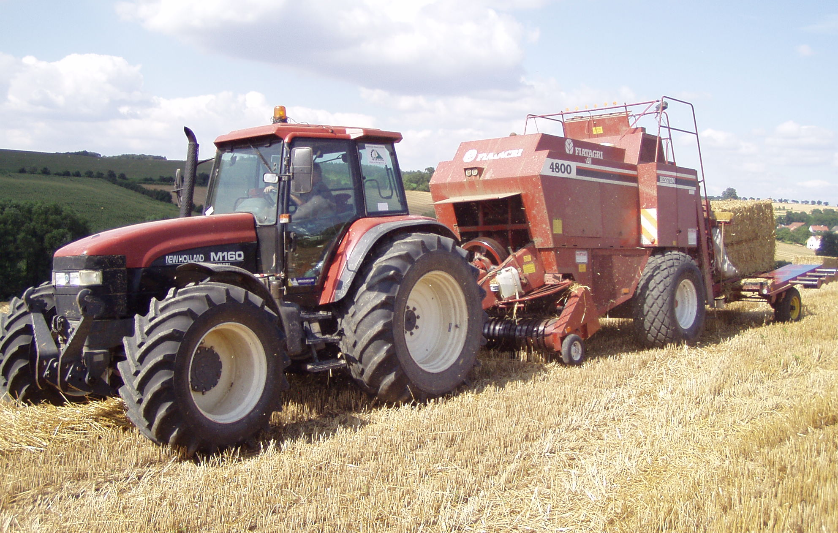

Máme ještě volnou kapacitu. Jezdíme se 2 lisy!
Cena od 1 120,- Kč/ha (vč. nafty a špagátu)

